

Новости ТПП РФ: Соглашение о сотрудничестве между ТПП РФ и Общественной палатой РФ

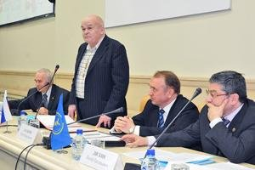
6 апреля. В Общественной палате РФ прошла церемония подписания Соглашения о сотрудничестве между Торгово-промышленной палатой Российской Федерации и Общественной палатой Российской Федерации (ОП РФ).
Соглашение подписали Президент ТПП РФ Сергей Катырин и Секретарь ОП РФ Евгений Велихов.
Президент ТПП РФ Сергей Катырин (он является также заместителем Секретаря ОП РФ) отметил, что его опыт работы в Общественной палате, совместное с коллегами участие в различных общественных советах, выработка совместных экспертных оценок по экономическому блоку вопросов и т.д. свидетельствует в пользу активного сотрудничества двух организаций и необходимости координации действий.
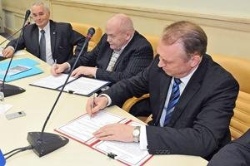
Соглашение о сотрудничестве – это также импульс для более интенсивного взаимодействия территориальных ТПП и региональных общественных палат, сказал он.
Это отнюдь не формальное подписание формального соглашения, подчеркнул Секретарь ОП РФ Евгений Велихов, наши организации намерены работать плотнее и активнее.
Глава Общественной палаты выразил уверенность, что совместная работа будет содействовать повышению общественной активности населения, а влияние на ситуацию двух крупных общественных институтов – способствовать модернизации экономики и позитивным переменам в обществе.
В соответствии с подписанным документом стороны намерены, в частности, развивать партнёрские взаимоотношения в области обеспечения открытости социально-экономических процессов, содействовать информированию о них всего гражданского общества.
Намечено реализовать программу мероприятий по экспертной оценке отечественного и зарубежного законодательства, а также способствовать формированию общественных отношений в области деятельности экономических и социальных советов и схожих институтов.
Стороны считают своей миссией сохранение и развитие гражданских инициатив и общественных связей как фундамента стратегической конкурентоспособности России и основы воспитания высоких ценностей гуманизма и патриотизма.
Подписание Соглашения о сотрудничестве состоялось в рамках первого совместного пленарного заседания региональных Общественных палат (общественных советов), посвященного обсуждению десяти мер, предложенных президентом РФ для улучшения инвестиционного климата в стране.

Департамент информации и связей с общественностью ТПП РФ

